**Министерство науки и высшего образования Российской Федерации**

__________________________________________________________________

федеральное государственное бюджетное образовательное учреждение

высшего образования

«Санкт-Петербургский государственный технологический институт

(технический университет)»

__________________________________________________________________

Кафедра систем автоматизированного проектирования и управления

**ЭКЗАМЕНАЦИОННЫЕ ВОПРОСЫ И ЗАДАЧИ**

**по дисциплине**

**«Базы данных»**

Зав. кафедрой

проф. Т.Б. Чистякова

_________________________

Лектор

доц. В.Ю. Плонский

_________________________

**Санкт-Петербург**

**2019**

**1**

**1.1)** Многоуровневая архитектура БД. Внешняя, концептуальная и внутренняя модели данных. Словарь данных.

**1.2)** Инфологическое проектирование. Модель сущность-связь. ER-диаграмма. Модель Питера Чена.

**1.3)** Даталогическое проектирование. Модель сущность-связь. ER-диаграмма. Модель Crow’s Foot.

**1.4)** Функциональный и предметный принцип проектирования информационной структуры. Диаграммы потоков данных.

**1.5)** Потенциальные и внешние ключи. Виды связей, обязательность связей.

**1.6)** Идентифицирующие и неидентифицирующие связи. Мощность связи.

**1.7)** Дополнительные типы связей: многие-ко-многим. Реализация в РСУБД.

**1.8)** Дополнительные типы связей: рекурсивные связи. Реализация в РСУБД.

**1.9)** Использование подзапросов. Однострочные и многострочные подзапросы.

**1.10)** Дополнительные типы связей: связи высокого порядка. Реализация в РСУБД.

**1.11)** Реляционная модель данных. Определения домена, отношения, атрибута, кортежа. Фундаментальные свойства отношений.

**1.12)** Расширенная модель сущность-связь. Супертипы и подтипы. Пересекающиеся подтипы. Понятие дискриминатора.

**1.13)** Расширенная модель сущность-связь. Супертипы и подтипы. Непересекающиеся подтипы. Понятие дискриминатора.

**1.14)** Композитный и суррогатный ключи. Примеры их использования.

**1.15)** Использование подзапросов. Коррелированные и некоррелированные подзапросы.

**2**

**2.1)** Задача: дана таблица сотрудников EMPLOYEE (EMP_NUM, EMP_NAME, EMP_MGR), где EMP_MGR – код руководителя данного сотрудника из той же таблицы.

Получите список сотрудников с именами их руководителей.

**2.2)** Задача: дана таблица товаров PRODUCT (P_CODE, P_DESCRIPTION, P_PRICE, P_COUNT, V_CODE), где V_CODE – внешний ключ к таблице поставщиков VENDOR (VEN_CODE, VEN_NAME, VEN_STATUS).

Удалите из таблицы VENDOR записи о тех поставщиках, которые не поставляют товары.

**2.3)** Задача: дана таблица товаров PRODUCT (P_CODE, P_DESCRIPTION, P_PRICE, P_COUNT, V_CODE), где V_CODE – внешний ключ к таблице поставщиков VENDOR (VEN_CODE, VEN_NAME, VEN_STATUS).

Получите количество видов товаров, статус поставщиков которых 4 или 5 или 6.

**2.4)** Задача: дана таблица товаров PRODUCT (P_CODE, P_DESCRIPTION, P_PRICE, P_COUNT, V_CODE), где V_CODE – внешний ключ к таблице поставщиков VENDOR (VEN_CODE, VEN_NAME, VEN_STATUS).

Измените статус (увеличьте на единицу) тех поставщиков, которые поставляют более 15 видов товаров.

**2.5)** Задача: дана таблица товаров PRODUCT (P_CODE, P_DESCRIPTION, P_PRICE, P_COUNT, V_CODE), где V_CODE – внешний ключ к таблице поставщиков VENDOR (VEN_CODE, VEN_NAME, VEN_STATUS). Поставщик с кодом 123 прислал новые цены на некоторые товары в виде таблицы PRICE_LIST (P_CODE, P_PRICE).

Обновите данные таблицу PRODUCT на основе PRICE_LIST.

**2.6)** Задача: дана таблица товаров PRODUCT (P_CODE, P_DESCRIPTION, P_PRICE, P_COUNT, V_CODE), где V_CODE – внешний ключ к таблице поставщиков VENDOR (VEN_CODE, VEN_NAME, VEN_STATUS). В БД добавлена таблица PRODUCT_7 (P_CODE, P_PRICE, P_DESCRIPTION) для хранения данных о товарах поставщиков со статусом равным 7.

Составьте запрос, заполняющий таблицу PRODUCT_7.

**2.7)** Задача: дана таблица товаров PRODUCT (P_CODE, P_DESCRIPTION, P_PRICE, P_COUNT, V_CODE), где V_CODE – внешний ключ к таблице поставщиков VENDOR (VEN_CODE, VEN_NAME, VEN_STATUS).

Получите пять самых дорогих товаров, цена которых превышает среднюю цену товаров поставщика с кодом 10.

**2.8)** Задача: дана таблица товаров PRODUCT (P_CODE, P_DESCRIPTION, P_PRICE, P_COUNT, V_CODE), где V_CODE – внешний ключ к таблице поставщиков VENDOR (VEN_CODE, VEN_NAME, VEN_STATUS).

Получите имена сотрудников, название проекта и общее количество часов, отработанных каждым сотрудником на проекте с номером 10.

**2.9)** Задача: дана таблица товаров PRODUCT (P_CODE, P_DESCRIPTION, P_PRICE, P_COUNT, V_CODE), где V_CODE – внешний ключ к таблице поставщиков VENDOR (VEN_CODE, VEN_NAME, VEN_STATUS). Поставщик с кодом 123 прислал новые цены на некоторые товары в виде таблицы PRICE_LIST (P_CODE, P_PRICE).

Обновите данные таблицу PRODUCT на основе PRICE_LIST.

**2.10)** Задача: дана таблица товаров PRODUCT (P_CODE, P_DESCRIPTION, P_PRICE). В результате ошибок ввода в ней появились дубликаты (отличаются только P_CODE).

Удалите дублирующие записи (остаются экземпляры c наименьшим значением P_CODE).

**2.11)** Задача: дана таблица товаров PRODUCT (P_CODE, P_DESCRIPTION, P_PRICE, P_COUNT, V_CODE), где V_CODE – внешний ключ к таблице поставщиков VENDOR (VEN_CODE, VEN_NAME, VEN_STATUS).

Получите имена сотрудников, название проекта и общее количество часов, отработанных каждым сотрудником на проекте с номером 10.

**2.12)** Задача: дана таблица товаров PRODUCT (P_CODE, P_DESCRIPTION, P_PRICE, P_COUNT, V_CODE), где V_CODE – внешний ключ к таблице поставщиков VENDOR (VEN_CODE, VEN_NAME, VEN_STATUS).

Получите список товаров, для которых не указан поставщик, исключая товары, для которых цена установлена в 0 (арифметический ноль).

**2.13)** Задача: дана таблица товаров PRODUCT (P_CODE, P_DESCRIPTION, P_PRICE, P_COUNT, V_CODE), где P_COUNT – количество на складе, V_CODE – внешний ключ к таблице поставщиков VENDOR (VEN_CODE, VEN_NAME, VEN_STATUS).

Получите список поставщиков и среднюю цену их товаров при условии, что суммарное количество товаров данного поставщика на складе более 100.

**2.14)** Задача: дана таблица товаров PRODUCT (P_CODE, P_DESCRIPTION, P_PRICE, P_COUNT, V_CODE), где V_CODE – внешний ключ к таблице поставщиков VENDOR (VEN_CODE, VEN_NAME, VEN_STATUS).

Получите список товаров, для которых не указан поставщик, исключая товары, для которых цена установлена в 0 (арифметический ноль).

**2.15)** Задача: дана таблица сотрудников EMPLOYEE (EMP_NUM, EMP_NAME, EMP_MGR), где EMP_MGR – код руководителя данного сотрудника из той же таблицы.

Получите имена сотрудников с количеством находящихся в их подчинении сотрудников.

**3**

Схема БД «Управление проектами»:

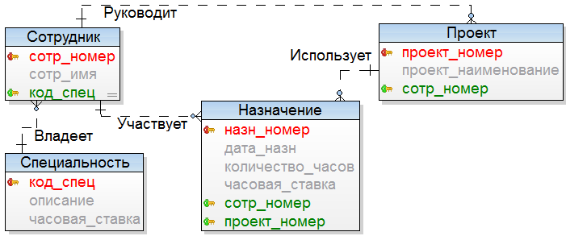

**3.1)** Получите количество сотрудников, имеющих специальность «инженер», задействованных в проекте с номером 15.

**3.2)** Получить количество специальностей, задействованных в каждом проекте.

**3.3)** Получите названия проектов, в которых участвуют сотрудники с более высокой часовой ставкой, чем в указанной для них специальности.

**3.4)** Получите наименования проектов, которыми руководят сотрудники, имеющие часовую ставку по специальности больше 3000.

**3.5)** Получите имена сотрудников, задействованных в проекте с кодом 10 и отработавших на нём более 150 часов.

**3.6)** Получите наименования проектов, которыми руководят сотрудники, специальность которых не «менеджер», «аналитик», «проектировщик» (ни одна из трёх указанных).

**3.7)** Получите название специальности, которая наиболее востребована по количеству сотрудников для проекта с номером 12.

**3.8)** Получите названия проектов с указанием количества специальностей, которые в них используются.

**3.9)** Получите имена сотрудников, имеющий специальность «аналитик» и участвующих более чем в 7 проектах.

**3.10)** Получите для каждого проекта имя сотрудника, общая стоимость работ которого выше, чем у других сотрудников.

**3.11)** Получите имена сотрудников, название проекта и общее количество часов, отработанных каждым сотрудником на проекте с номером 10.

**3.12)** Получите названия проектов, по которым ещё не назначены сотрудники со специальностью «проектировщик».

**3.13)** Получите все специальности, которые не используются ни в одном проекте.

**3.14)** Получите названия проектов, по которым назначены сотрудники со специальностью «программист» или «аналитик».

**3.15)** Получите имя сотрудника, название проекта и общее количество часов, отработанных сотрудником на данном проекте.

**4**

**4.1)** Дано отношение:

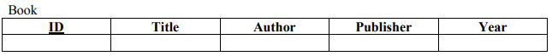

Выберите выражение реляционной алгебры, позволяющее получить перечень авторов, чьи книги издавались во всех издательствах, упомянутых в этом отношении:

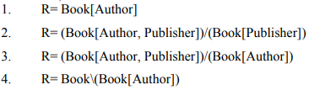

**4.2)** Дано отношение:



Что получится в результате применения выражения реляционной алгебры (отношение R):



1. Полная инфомация о всех книгах, за исключением изданных в 2000 году или в издательстве «Азбука».

2. Полная инфомация о всех книгах, за исключением изданных в 2000 году в издательстве «Азбука».

3. Перечень названий книг, за исключением изданнных в 2000 году или в издательстве «Азбука».

4. Перечень названий книг, за исключением изданнных в 2000 году в издательстве «Азбука».

**4.3)** Дано отношение:

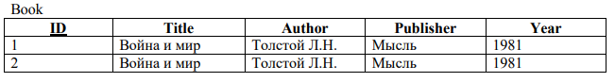

Выполняются запросы:

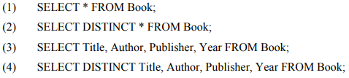

Выберите правильное утверждение:

1. Все запросы вернут одинаковое число записей.

2. Запросы (1) и (3) вернут равное число записей, запросы (2) и (4) вернут также равное число записей, но меньшее чем у первой пары.

3. Запросы (1) и (2) вернут равное число записей, запросы (3) и (4) вернут также равное число записей, но меньшее чем у первой пары.

4. Запросы (1), (2), (3) вернут равное число записей, запрос (4) вернет меньшее число записей.

**4.4)** Дано отношение:



Выберите запросы, возвращающие информацию о книгах, изданных в издательстве «Азбука» или «Политехника».

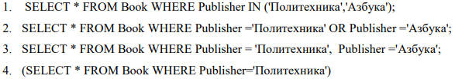

**4.5)** Дано отношение:



Выполняется запрос:



Выберите правильное утверждение о результате запроса:

1. Результат, аналогичный запросу SELECT * FROM Book;

2. Результат, аналогичный запросу SELECT * FROM Book where publisher = 'Азбука';

3. Результат, аналогичный запросу SELECT Title, Author, Publisher FROM Book;

4. Синтаксическая ошибка.

**4.6)** Дано отношение:



Выберите выражение реляционной алгебры, позволяющее найти всех авторов, ни одной книги которых не было выпущено в издательстве «Азбука»:

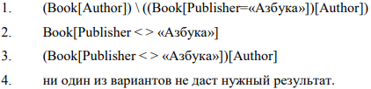

**4)** Даны отношения:

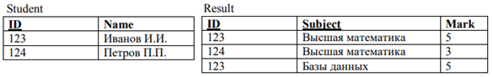

Выберите все правильные варианты, которые позволяют отобрать ФИО студентов, сдавших хотя бы один экзамен на оценку 5:

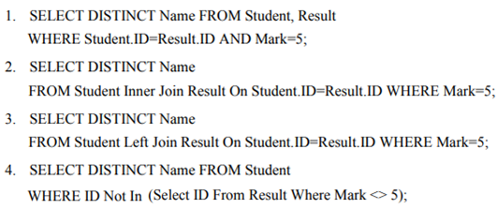

**4.8)** Даны отношения:



Выберите все запросы, которые для приведенных данных вернут пустое множество:

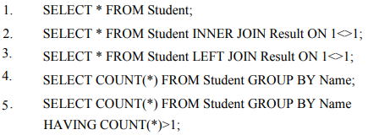

**4.9)** Дано отношение:



Выбрать запрос, возвращающий сведения о тех авторах, чьи книги переиздавались:

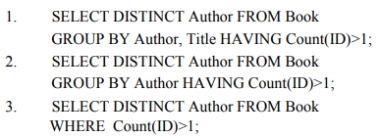

**4.10)** Даны отношения Book и Book_in_Lib. Подготовлены запросы (1) и (2), которые должны выбрать книги, имеющиеся в Book, но отсутствующие в Book_in_Lib:

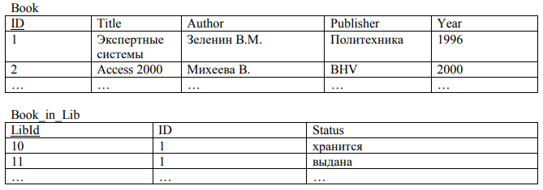

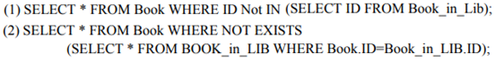

Выберите правильно утверждение:

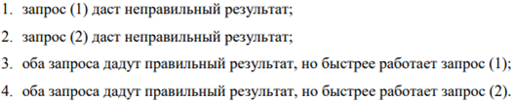

**4.11)** Даны отношения:



Выберите все запросы, которые приведут к ошибкам:

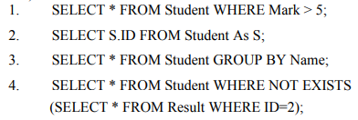

**4.12)** Дано отношение:



Необходимо увеличить на 1 год издания всех книг, выпущенных в издательстве «Политехника». Выберите правильные варианты запроса для решения этой задачи:

1. UPDATE Book SET Year++ WHERE Publisher = ‘Политехника’;

2. UPDATE Year FROM Book SET Year=Year + 1 WHERE Publisher = ‘Политехника’;

3. UPDATE Book SET Year=Year + 1 WHERE Publisher = ‘Политехника’;

4. UPDATE Book SET Year=Year + 1 WHERE Publisher NOT IN (‘Политехника’);

5. UPDATE Book SET Year=Year++ WHERE Publisher IN (‘Политехника’);

**4.13)** Дано отношение:

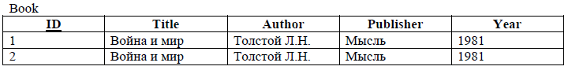

Выберите запрос, который вернёт перечень авторов и названий книг без повторений:

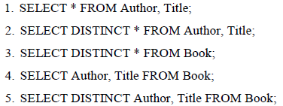

**4.14)** Дано отношение:



Была создана таблица Book_Old c аналогичной структурой. Необходимо поместить в неё информацию о всех книгах, которые были изданы до 200 года. Выберите правильный вариант запроса:

1. INSERT INTO Book1 VALUES (SELECT * FROM Book WHERE Year < 2000);

2. INSERT INTO Book1 SELECT * FROM Book WHERE Year < 2000;

3. SELECT * FROM Book WHERE Year < 2000 TO Book1;

4. COPY * FROM Book WHERE Year < 2000 TO Book1;

5. SELECT * FROM Book WHERE Year LESS THEN 2000 TO Book1;

**4.15)** Даны отношения:



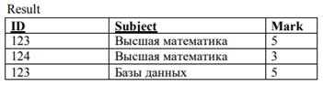

Отношение R равно декартову произведению Book и Result. Выберите правильный вариант, описывающий степень и кардинальное число отношения R:

1. Степень R = 3; кардинальное число R = 2;

2. Степень R = 3; кардинальное число R = не определено;

3. Степень R = 8; кардинальное число R = не определено;

4. Степень R = 2; кардинальное число R = 6;

5. Степень R = 8; кардинальное число R = 6;

6. Степень R = 2; кардинальное число R = 5;